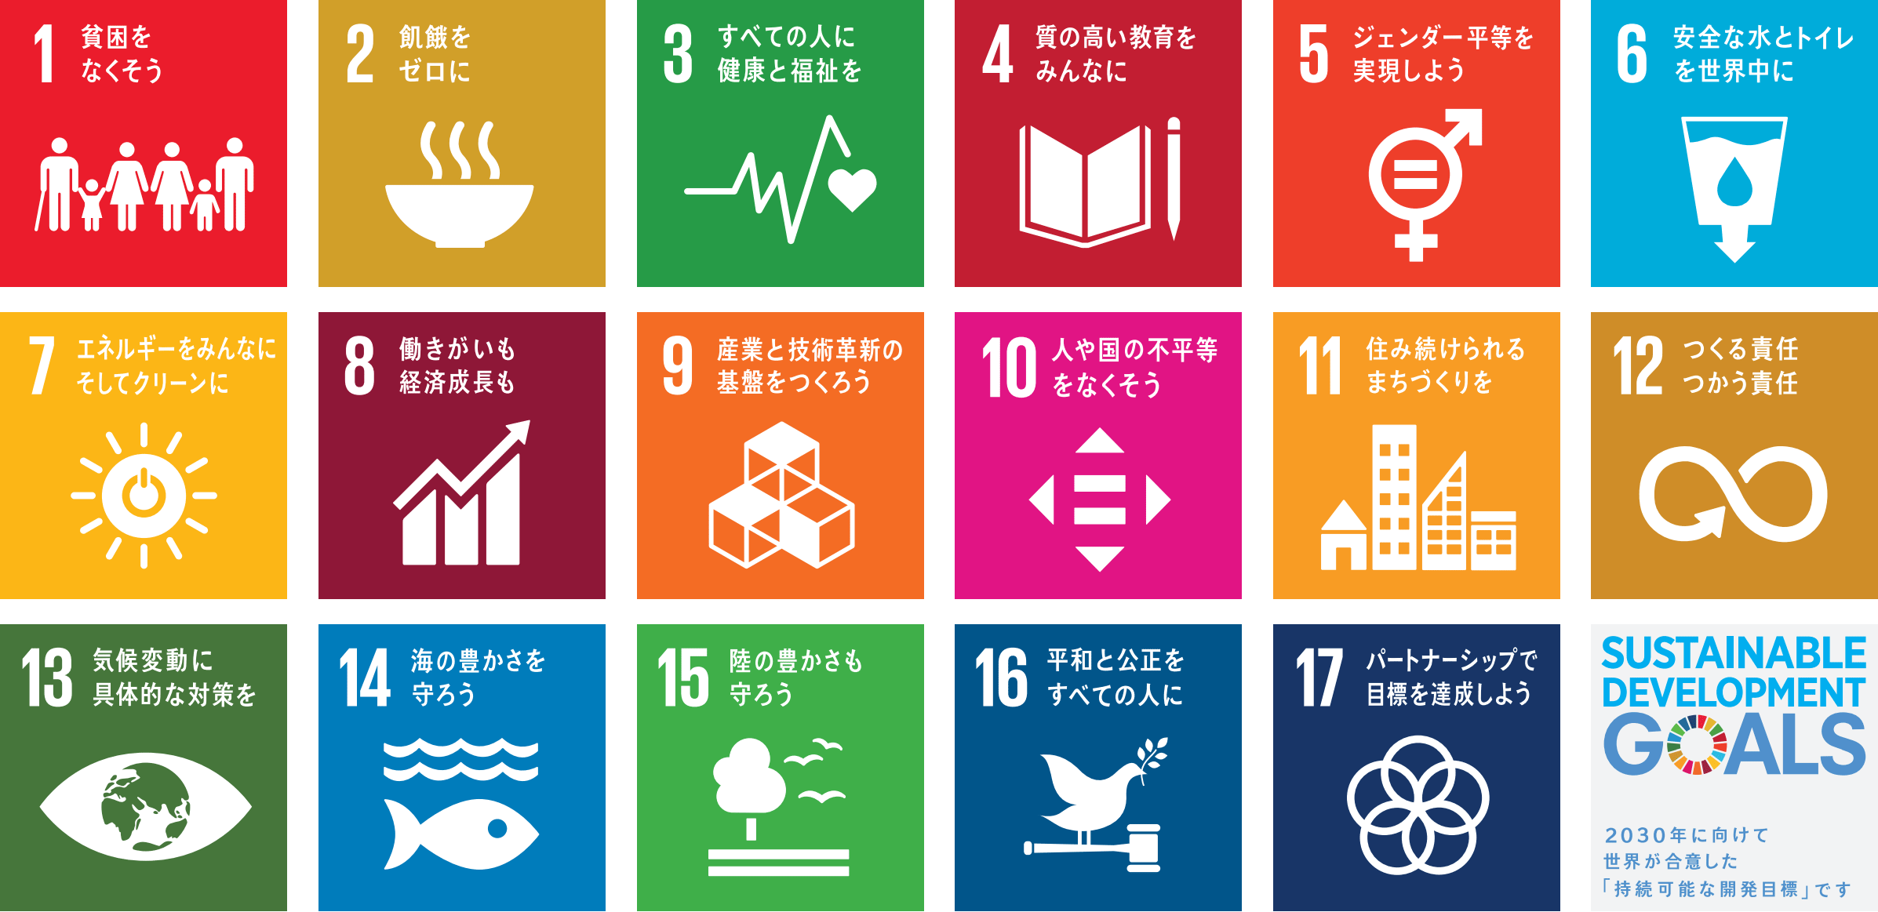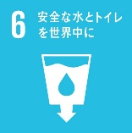

資料３ーA

**認定ＮＰＯ法人あおぞら**

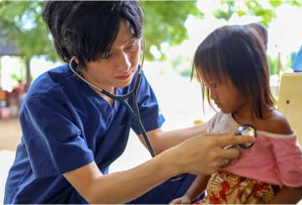

　学生時代、カンボジアに学校を建てた葉田さんは、2014年に現地で新生児を亡くしたお母さんに出会い、救えるはずの命を救うことで、悲しみの涙をとめたいと考える。2017年、僻地に保険センターを建設するためＮＰＯ法人あおぞらを設立。現在は、現地の小学校へ手洗い場の建設の支援や、医療従事者向けに新生児蘇生講習などの研修も行う。

**設立者　理事長：葉田 甲太さん**

**Q１　カンボジアで目にした問題**

　２０１４年、学生時代に小学校を建設した（※）カンボジア僻地のサンブール地区で、生後22日目で赤ちゃんを亡くしたお母さんと出会いました。サンブール地区の医療施設は老朽化が進み、また機材も壊れていて安全な医療を受けられる状況ではありませんでした。また、あおぞらの支援地域では伝統的産婆と呼ばれる医学的な教育を受けていない助産師さんが立ち会う、危険な出産も残っていました。出産時に適切な処置がされず、出産後の母親と、生後まもない赤ちゃんを、約２週間薪でいぶす（意図的に煙でむせさせる）文化もあるため、常に赤ちゃんは肺炎等の命の危険にさらされている実情があります。

※葉田さんは、大学生時代に1枚のパンフレットがきっかけで、カンボジアに小学校を建設する。その経験は『僕たちは世界を変えることはできない』という題で書籍化、映画化された。

**Q２　活動を始めた経緯**

　僕は幼い頃、テレビで国境なき医師団を見て、誰かのために働く姿に憧れました。学生時代の小学校建設を綴った『僕たちは世界を変えることができない。』は2011年、向井理さん主演で映画になりました。201６年、小学校の継続支援のため現地へ訪れた際に赤ちゃんを亡くしたお母さんの涙を見ました。そのとき、僕の中で「誰か」のためにではなく「あの人」のために行動するということに変わりました。どうすれば発展途上国の母子の命を救えるか学ぶため、長崎大学熱帯医学研修課程に進みました。そして、基礎的な医療サービスがあれば新生児の死亡を4割減らせるという事が分かり、2017年、保健センター建設支援事業を開始するため、NPO法人あおぞらを立ち上げました。

**Q3　具体的な活動内容**

　現在は、子どもたちをとりまく衛生環境を改善する為、手洗い場の建設を中心としたきれいな水を届ける支援や保健センタースタッフによる手洗い指導、現地企業と連携し、情操教育、健康教育を兼ねたアニメーションワークショップを行っています。医療従事者の方たちには、新生児蘇生法講習会などの研修を実施しています。各プロジェクトはマンスリーサポーターと呼ばれる継続支援者からのご寄付やクラウドファンディングで集まった支援金などによって活動のサポートいただいています。

**Q４　現地での活動で大切にしていること**

自分のためだけに行動していると苦しいことを乗り越えられず、誰かのためだけに行動すると長く続けられない。自分と誰かのために行動したときだけ、苦しい時を乗り越えて活動を続けていくことができました。そして、その活動の中に、その国の未来である子どもたちの笑顔を見ることが僕の国際協力の原点でもあると思っています。

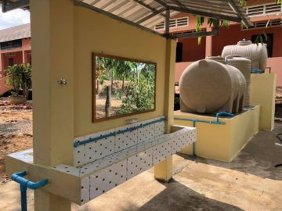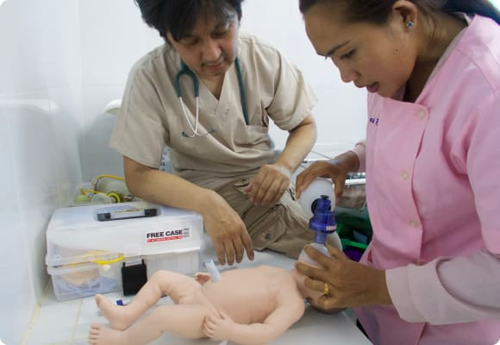

**サンブール地区**

**SRAH CHHUK小学校に手洗い場建設**

**手洗い場の設置**

**新生児蘇生法実習の様子**

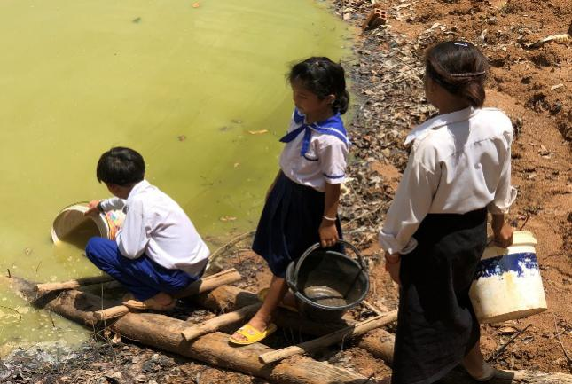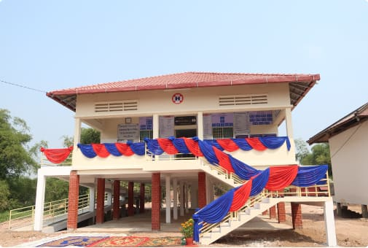

**農村部水汲みの現状**

**サンブール保険センター建設**

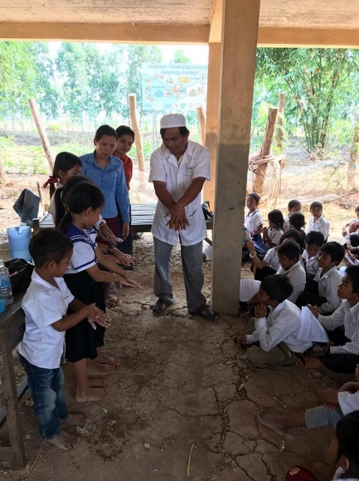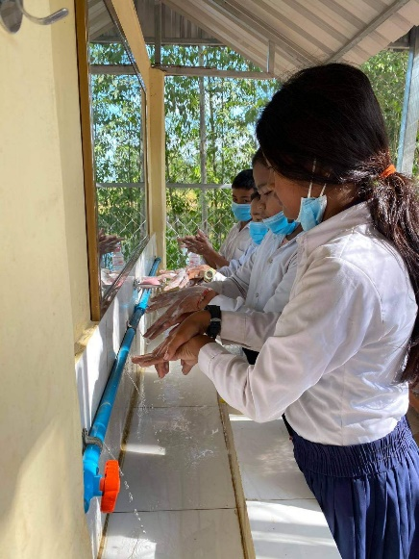

**手洗いの様子**

**手洗い指導の様子**



資料３ーＢ

（International Japanese Culture Institutions）

**国際日本文化学園**

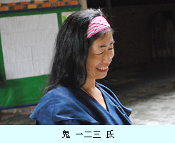

　日本語を学びたいカンボジア人のために鬼さんが建てた日本語学校。世界遺産アンコールワットのあるシェムリアップ州に位置。日本語教室の他に、図書室、和室、道場の設備があり、書道・武道なども学べる。図書室には日本の本を中心に、8,000冊以上が置いてある。5歳から40歳までの生徒が在籍している。

**設立者：鬼　一二三さん**

**Q１　カンボジアで目にした問題**

　カンボジアには、内戦で学校に行けなかったために読み書きのできない親がたくさんいます。自分が学べなかった分、子供に詰め込み教育をする親は、子供を学習塾と2～3ヶ国語の語学学校に通わせて、子供に勉強以外のことをさせません。逆に、教育に関心のない親は、子供が小学校を卒業できなくても、家事や物売りができればそれで構わないと思っています。人は色々な体験をしないと、自分の潜在能力が分からずに発揮する機会を逃してしまいます。田舎には図書館も本屋もないので、一度も本を手にしたことがない人も大勢います。日本語を学べば色々な本が読めて世界が広がりますし、様々な異文化体験をしているうちに、自分の可能性を知り、叶えたい夢ができます。

**Q２　活動を始めた経緯**

　シェムリアップは世界遺産アンコールワットのある街で日本人観光客が多く訪れるため、ガイドやホテル職員、土産販売員などの需要は多いです。そこで、シェムリアップに着いた後、自宅前に「日本語と英語を教えます」と書いたら、それを見た若者たちが集まるようになってきました。教室に集まったのは教育を受けられず厳しい生活を送っている子どもや、職のない若者で、「日本語を学ぶ」ことは「仕事に就くこと」に繋がり、生活の向上を強く意味しました。そこで、日本語の指導に専念した「一二三日本語教室」を開設しました。

**Q3　具体的な活動内容**

　1995年から日本語教室及び図書館を開き、日本とカンボジアの交流事業を進めてきました。語学教育だけでなく人材育成も行っています。授業の時間は日中仕事がある生徒の都合に合わせられるよう、早朝午前5時から午後10時まで対応しています。日本の年中行事に合わせてイベントも数多く行っており、俳句のコンテストなども行っています。授業料は他の日本語学校に比べて安く、そのお金だけだと経営が成り立ちませんが、なんとか学校を応援する方々の支援で成り立っています。今では多くの生徒が学んでおり、弁論大会で入賞したり、留学や就職で来日したりする学習者も増えています。日本語のみならず、武道や日本文化が体験できる場としてカンボジアにおけるカルチャーセンターのような役割も担っています。

**Q４　現地での活動で大切にしていること**

　「入学」「卒業」は自由で門戸は大きく開かれています。また、授業料を払えない学生もいる中で、数名は住み込みで学校内の清掃などの作業をする代わりに授業料を免除するなどの対応をとっています。学習した日本語が使えるよい機会なので、ボランティアや見学客は随時受け入れています。

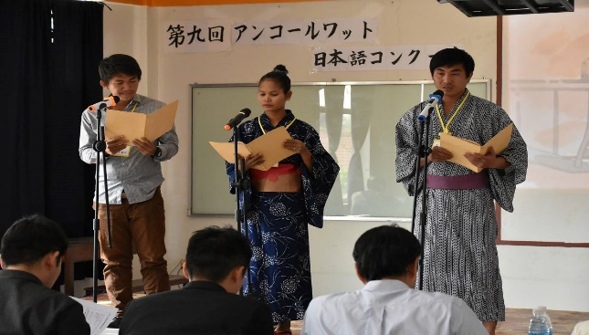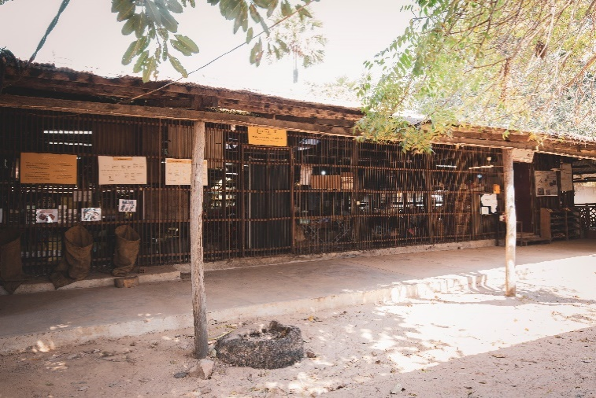

**日本語コンクール朗読劇部門『絵姿女房』**

**モム先生の授業の様子**

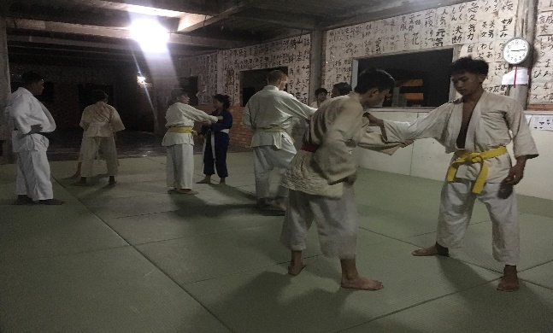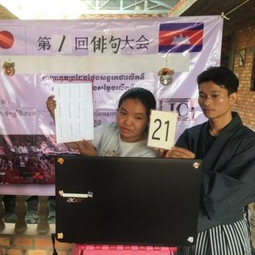

**柔道教室組手の練習中**

**第１回俳句コンテストオンラインの様子**

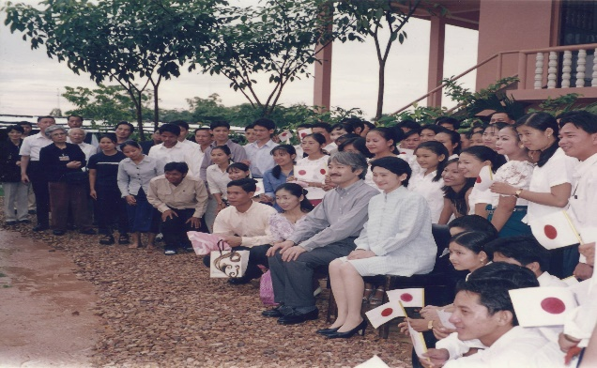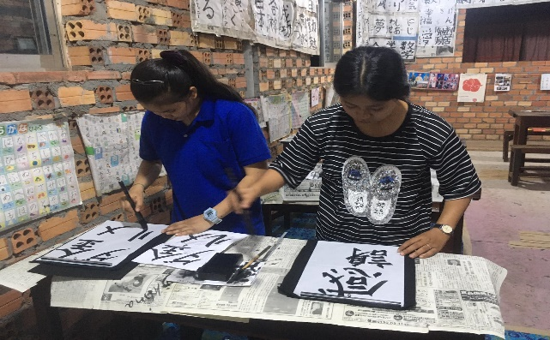

**秋篠宮殿下、紀子妃殿下が訪問された**

**習字を書いているところ**

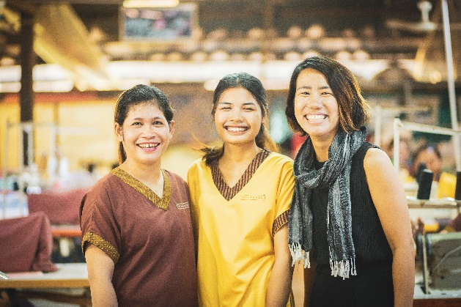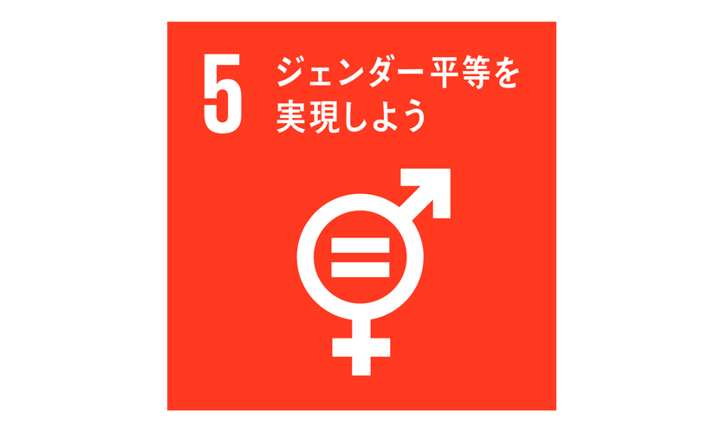

NPO法人SALASUSU（サラースースー）は、「Enjoy your life Journey!」をミッションに、カンボジアの最貧困層出身である女性たちが、自分らしい人生を切り拓いていくことを目指して活動中。運営する農村の工房では、カンボジア発のファッションブランドとして、鞄やサンダルなどの商品を仕立てている。また、働く女性たちの変化や成長を促すための教育の開発と提供を行い、学校としての役割も果たしている。

**ツアー事業部マネジャー:橋本 沙耶加さんhttps://salasusu.com/tour-student/#:~:text=%E3%83%84%E3%82%A2%E3%83%BC%E4%BA%8B%E6%A5%AD%E9%83%A8%E3%83%9E%E3%83%8D%E3%82%B8%E3%83%A3%E3%83%BC-,%E6%A9%8B%E6%9C%AC%20%E6%B2%99%E8%80%B6%E5%8A%A0,-%E3%83%A1%E3%83%83%E3%82%BB%E3%83%BC%E3%82%B8%E3%82%92%E8%A6%8B%E3%82%8Bhttps://salasusu.com/tour-student/#:~:text=%E3%83%84%E3%82%A2%E3%83%BC%E4%BA%8B%E6%A5%AD%E9%83%A8%E3%83%9E%E3%83%8D%E3%82%B8%E3%83%A3%E3%83%BC-,%E6%A9%8B%E6%9C%AC%20%E6%B2%99%E8%80%B6%E5%8A%A0,-%E3%83%A1%E3%83%83%E3%82%BB%E3%83%BC%E3%82%B8%E3%82%92%E8%A6%8B%E3%82%8Bさん**

**Q１　カンボジアで目にした問題**

世界には多くの社会問題が存在し、私の暮らすカンボジア現地でも数々の問題を目にしてきました。その中でも「日本のように当たり前に学校へ行くことができない」という人々がたくさんいる現実に大変ショックを受けました。その背景には、1970年代のポルポトの内戦や格差・貧困など、様々な原因があります。学校を辞め、家計を支えるために日雇いの仕事をしている人や、両親が働いている間に兄妹姉妹の面倒をみる人、お金になるような空き缶や金物を拾い集める人…農村部では未だ多くの10代の若者たちが大人顔負けに逞しく生きています。“本来自信をもって新しいことに挑戦し、人生を自分らしく切り拓く力”をもった彼（彼女）たちの学びは非常に制限され、人生の選択肢がほぼないに等しい環境を問題視し、現在の活動が始まりました。

**Q２　活動を始めた経緯**

　私は大学卒業後、東京都の公立小学校教諭として3年間働いていました。その1年目に私の学級は崩壊し、心身ともに健全に過ごすことが困難な経験をしました。あの時は非常に辛かったし、すっかり教師としての自信を失い、魂が抜けたように生きていました。振り返ると、私は25歳まで自分の人生を自分事として捉えることなく、親の与えてくれた環境の中で生きてきました。決してそれを否定するわけではなく、それはとても幸せなことであり、一方で自分主体に人生を歩んでいないことにも気がつきました。そんな自分が目の前の子どもたちに夢や目標を聞くことに違和感を覚え、益々教師としての自信を失い、まずは自分の夢であった「海外での生活」を叶えるために思い切って辞めました。カンボジアとの出会いは友人の紹介してくれた講演会がきっかけで、ＳＡＬＡＳＵＳＵとは現地で出会い、スタッフとして働くことになりました。

**Q3　具体的な活動内容**

カンボジア、シェムリアップ市内から35㎞離れた農村部で小さな工房を運営しています。そこでは、農村出身の10代～30代の女性たちが作り手として品質の高いものづくりを目指して日々働いています。商品はカンボジア国内での販売のみならず、日本・台湾・香港でのオンラインショップや催事等、海を渡って売られています

また、カンボジア語の読み書きやコミュニケーションスキル、問題解決、職業理念等の教育（ライフスキルトレーニング）を開発し、工房で働く女性たちに提供をしています。最近では、工房で実践しているトレーニングをカンボジア国内（いずれは国外）にも広げるための取り組みも政府と協力して行っています。

**Q４　現地での活動で大切にしていること**

　「自分を一番大切にしながら、目の前の出会った人を全力で応援する人！」でありたいと思っています。私一人が社会に与えるインパクトはとても小さいかもしれませんが、まずは一緒に働くチームメンバーたちと一緒に前向きに活動できるような環境をつくりたいと思います。また、私たちSALASUSUの哲学の一つである「Expand your world through learning 学びを通じて自分の世界を広げよう」を仕事の中で体現していきたいです！

**特定非営利活動法人SALASUSU**

資料①ーC

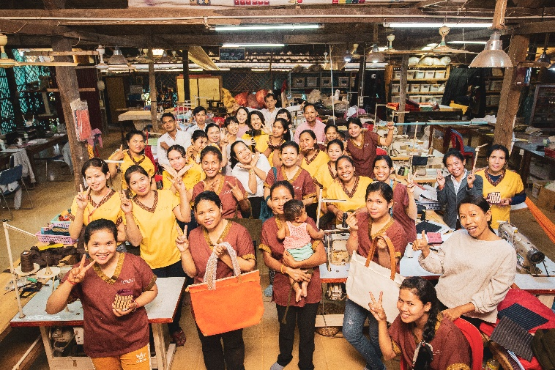

**スタッフ・作り手 総勢70名の規模で運営**

**農村に佇むSALASUSUの工房**

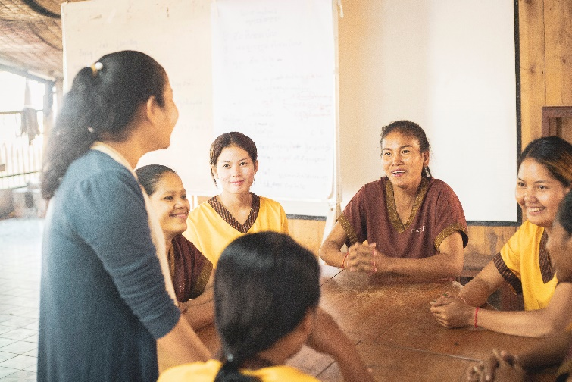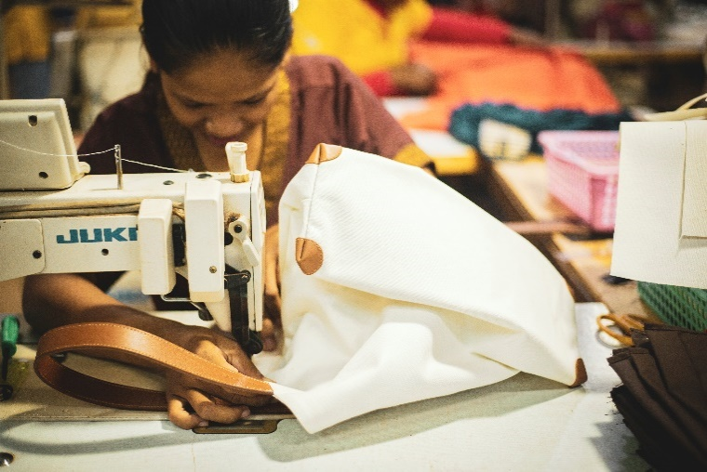

**カンボジア人トレーナーが教育を実施**

**ミシンで鞄を縫う様子**

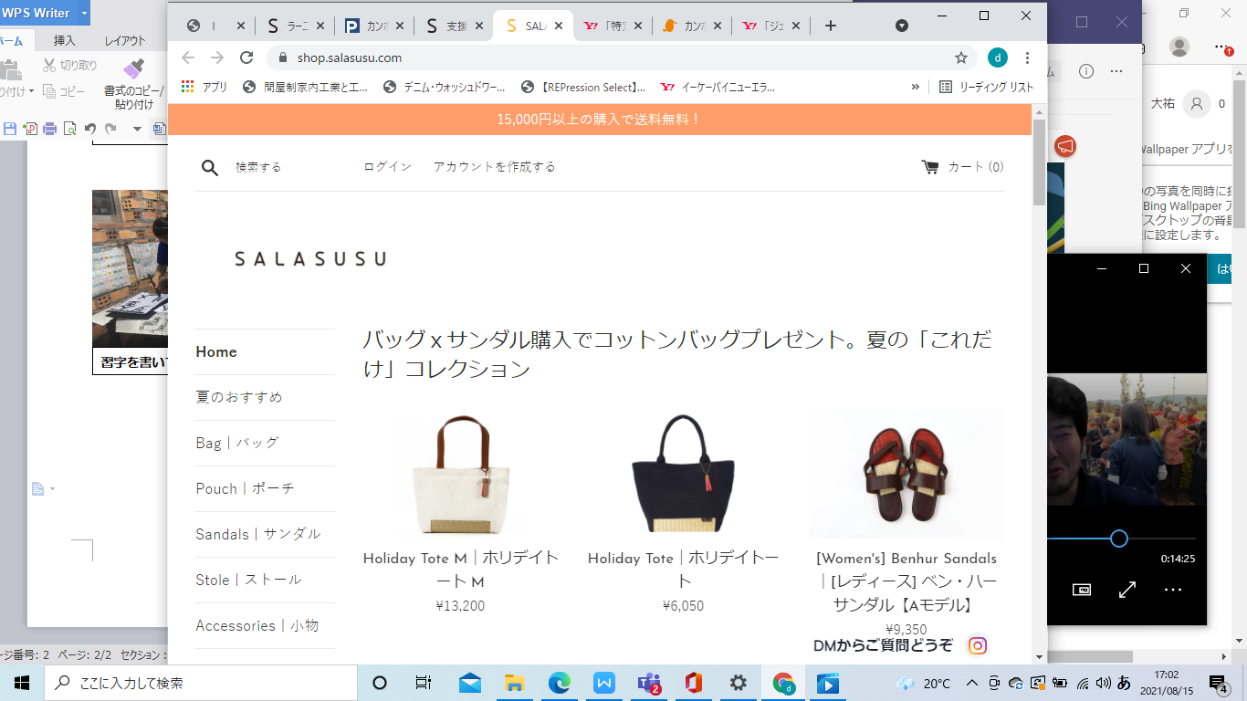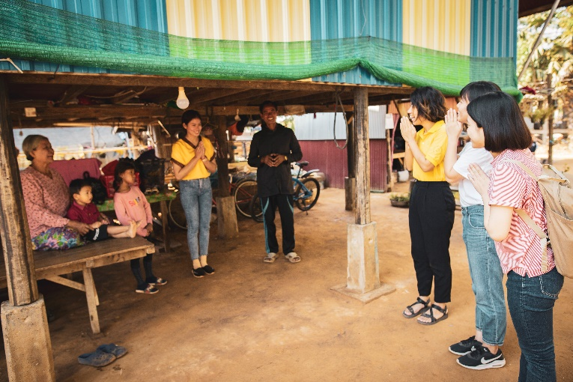

**日本ではオンラインショップで販売**

**作り手の暮らす農村家庭**